№1 Майқайың жалпы орта білім беру мектебі

Секциясы:Өзін-өзі тану
Жобаның тақырыбы: Қоғамға қызмет ету

Авторы: 8А сынып оқушысы:Қайроллаева Мөлдір
Жетекшісі:Қабышева Зауреш Болатқызы

2019-2020 оқу жылы

Қоғамға қызмет ету жобасына пікір:
8А сынып оқушысы Қайроллаева Мөлдірдің " Қоғамға қызмет ету "
атты жобасында қоғамға қызмет ету тіркесіне анықтама беріп,оның пайдасымен таныстырып өтті.Және кітапхана мен интернет желілерін пайдаланып,мектеп оқушыларынан сауалнама жинады.Бұл жұмыста оқушылардың көп ізденгенін көруге болады.Жинаған ақпараттары мен зерттеу жұмыстары өзектілігін жоймаған.

Пікір жазған өзін-өзі тану пәні мұғалімі:Абиева Гүлнұр Бақытқызы
Аннотация
Қоғамға қызмет ету жобасында қоғам мен адамның байланысы,қоғамның мүддесі туралы айтылған.Сонымен қатар қоғамды көркейту іс-шаралары туралы зерттелген.Қоғамға қызмет етудің үлгісі ретінде оқулықтардағы шығармалардың маңызын айқындап берді.

Аннотация
В проекте служения обществу говорится о связях общества и человека,интересах общества.Также изучены мероприятия по благоустройству общества.Как пример служения обществу определил значение произведений в учебниках.

Annotation
The project of service to society refers to the relations of society and the individual, and the interests of society.Measures for improving the society were also studied.As an example of service to society, he defined the meaning of works in textbooks.

Тақырыбы: Қоғамға қызмет ету
Мақсаты:Қоғамға қызмет сөзіне анықтама іздей отырып,оның маңызы мен сипатын ашу.
Өзектілігі: Қоғамды көркейту үшін не істеу керек екенін білгенімізбен,оның маңыздылығын, ешкім біле бермейді.
Болжам:Егер біз Қоғамға қызмет ету керек екендігін,маңыздылығын,және оның көркейту жолдарын білсек,елімізді гүлдендірер патриот болушы едік.

Жоба мазмұны:
1.Кіріспе
2.Негізгі бөлім:
2.1 Мен қоғамға қалай қызмет етемін?
2.2 Қоғамға тигізген әсерім!
3.Қорытынды
4.Пайдаланған әдебиеттер.

1.Кіріспе
«Қоғам» деген сөздің мағынасы кең: алғашқы қауымдық қоғам, феодалдық қоғам, капиталистік қоғам, француз қоғамы, демократиялық қоғам т.б. Бұл арада алдымен белгілі бір қауымның немесе жеке бір елдің тарихи даму кезеңдері еске түседі. Ал осы сөзді жалпы мағынада алсақ, онда бүкіл адамзат тарихы және оның болашағы туралы ойлаймыз. Бұл - әлемнің барлық халықтарының жиынтығы жөніндегі ұғым. Басқа сөзбен айтсақ, адамдардың өзара қатынас тәсілі және бірігу формаларынан түратын, табиғаттан ерекшеленген дүниенің бір бөлігі.
Қоғам туралы түсінікті нақтылай түссек, қоғам деп - бірігіп еңбек ететін жеке адамдардың жиынтығын және олардың арасындағы екі жақты қатынасты айтамыз. Біріншісі, қоғам - адамның өмір сүру тәсілі. Қоғамсыз адам жоқ, адамсыз қоғам жоқ. Екіншіден, қоғам жеке адамдардан ғана тұрмайды, ол сол жеке адамдардың өзара қатынасын көрсетеді. Жеке адам қоғамға ұжым арқылы енеді. Ол сонымен қатар бірнеше ұжымдардың мүшесі болады (еңбек, партия, кәсіподак,, т.б.). Демек, қоғам - ұжымдардың ұжымы, бірлігі болып көрінеді.
Қызмет ету қуанышы елді қадірлеу туған жердің рухын бойға сіңіріп өсуден басталады. Сондықтанда елде туып, елде тұрып елі үшін қызмет етіп жүргендер аз емес. Ол туған жерге, халыққа және ұлт болашағына деген шынайы жанашырлықтан бастау алмақ. Әр адамның, халықтың, елдің уақыт талабына сай ізденуі, еңбек қоғамын құруы, қызметінен қуаныш алуынан басталады. Мына жарық дүниеге келген әрбір саналы адамның парызы – Елі мен жерінің игілігіне еңбек етуі, өмірден өз орнын табу, адам деген ардақты атына сай өмір сүру. Біздің ойымыз қоғамға қызмет ету – елдің мүддесі үшін өз күшінен ләззат алатын адам.
Айналамызға риясыз сүйіспеншілікпен қызмет ету әрбір адамның парызы. Кез келген адам рухани өсу негізінде қоғаммен тығыз байланыста болады. Қоғам – адамзаттың рухани айнасы іспетті. Өзімізді үздіксіз біліммен қаруландырып, қоғамның игілігі үшін еңбек етуіміз керек. Біле білген адамға қоғамға қызмет етуден және қызметтің қуанышын көруден артық бақыт жоқ.

2.Негізгі бөлім
Мен қоғамға қалай қызмет етемін?
Адам мен қоғам тығыз байланыста дамиды.Олай дейтін себебім, қоғам әлеуметтік топтардан, әлеуметтік қауымнан құрылады.Ендеше, адамды адам ететін бірден-бір күш- қоғам ғана.Қоғам сөзі ауқымды және күрделі мағынада қолданылады. Мысалы, Қазақстан қоғамы дегенде біз өзіміз азаматы болып табылатын мемлекетті, оның халқын ойға аламыз. Адамдардың әрекеті міндетті түрде белгілі бір табиғи ортада, қоршаған табиғатпен байланысты өтетіні белгілі. Ал адамдардың өздері табиғаттың бір бөлшегі екендігін ескерсек, қоғам дегеніміз материалдық дүниенің бір бөлшегі ретіндегі адамдардың табиғатпен және өзара байланыста бола отырып, бірлесіп өмір сүруі болып шығады. Қоғамның адамгершілік сипаты оның мүшелерінің рухани деңгейінен көрінеді, яғни, адам мен қоғам тікелей байланыста болады. Сондықтан келешек ұрпақ өздерінің рухани байлығына ерекше көңіл бөлуі керек. Мысалы, Қ. Мырзалиевтің «Адам боп оңай туғанмен, адам боп қалу көп қиын» деген сөзі бар емес пе?! Демек, әр адамның қоғамда алатын орны ерекше, сол өмір сүру жолында алға ұмтылып, көптеген қиындықтарды бағындыра білуіміз керек.Қазіргі таңда жастардың қоғамдағы міндеті- сапалы білім алу. «Адамды білім сақтайды» деп А. Иүгінеки айтқандай, білім- мәдениеттің маңызды бөлшегін құрайды. Білімсіз ұрпақ жарқын болашақты құра алмайды. Біз қазіргі уақытта «Адам. Қоғам. Құқық» оқулығын қолға ала бастадық. Оқулықта жас ұрпақ өкілінің азаматтық және құқықтық қоғам құрылысынабелсене араласатын, жалпыадамзаттық және ұлттық құндылықтарды заман талабына сай меңгерген,айналада болып жатқан оқиғаларға қатысты өзіндік көзқарасы бар, өз Отанын шын сүйетін, саналы азамат болып шығуына септігін тигізетін білімменқаруланған. Ал өзімізге бастауыш сыныптардан бері таныс өзін-өзі тану оқулығы өзгені, өмірді,қоғамды тануға, өмірдің мәнін ұғыну қиыншылықтарды жеңе білуге, сенімді, адал, жақсы адам болуға бағыттар береді. Яғни,біз өзін-өзі тану оқулығы арқылы қоғамнан алатын орнымызды,өзімізбен қатар қоғамның да дамитынын, жасымыз ұлғайған сайын көптеген қиындықтарды бағындыратынымызды,қоғамның қаншалықты қиын екенін ұғына білдік.Сондықтан қоғам күрделі процесс. Онда адамдар арасындағы қақтығыстар жиі кездесіп жатады. Ол қақтығыстардың көбі қоғамдық жұмыс бабымен, өндірістік мақсаттар көздеген көзқарастардың келіспеушілігінен немесе еңбекке қатысты даулардан ұшқындауы мүмкін. Адам. Қоғам. Құқық оқулығында «Қандай қоғам болса да тұйықталып өмір сүре алмайды. Адамдар қауымдастықтары өз ішінде және сырттай өзге қауымдастықтармен қатынас жасайды.Сонда адамдардың бірлескен рухани және материалдық қызметіндегі қатынастары да қоғамдыққатынастар болып шығады. Қоғамды құрайтын жүйешелер мен құрауыштар арасында толып жатқан байланыстар бар»,- дейді. Мысалы, «Ресей қоғамы» , «Қазақстан қоғамы» , т.б. Қоғамдар қызметіне қарай толып жатқан әрекет түрлерімен – саясатпен,шаруашылықтың белгілі бір түрімен, саудамен,табиғатты қорғаумен, мәдени және рухани шаралармен айналысуы мүмкін . Сол сияқты оқушылар да өз жастарына қарай еңбекпен, өз сүйікті істерімен, спортпен шұғылданады. Осы бастан оқушылардың білімге құштарлығын оятар болсақ, болашағымызда жарқын болмақ. Себебі, болашақ жастардың қолында!Жастайынан оқушының қандай салаға қызығушылығы бар екенін, қабілеттілігін анықтап, өмір сүруге бағыт-бағдар беру- мұғалімдердің ең басты міндеті. Сол жастардың өмірден өз орнын табуы, ата-анасының үмітін ақтап, алған білімдерінің жемісін көруі-мектебінің, білім берген ұстаздарының арқасы. Ел аузында «Арнасын тапқан адаспайды» деген сөздің мағынасы да осы болар, сірә?! Ендігі кезекте біз де бір жылдан кейін қалаған мамандығымызды таңдап, оқуды одан әрі жалғастырамыз. Қазірдің өзінде «Мен кіммін?»деген сұрақтар толғандыра бастайды. Бұндай қиындықтар өмірдің бір бөлігі ғана. Дәл осындай сәттерді артқа тастауға көмектесетін мұғалімдердің, достарымыздың , ата-анамыздың жанымызда болғаны қандай жақсы! Сонымен қоса, әрқашан да көмекке келуге дайын тұратын аса қадірлі– өзін-өзі тану оқулығы бар. Әр адам қоғамдағы міндеттерімен, өздеріне тән қасиеттерімен ерекшеленеді. Қоғамда оларға ортақ мақсат- Отанға адал қызмет ету, ұрпақ жалғастыру, адам боп қалу. Мысалы, Готфрид Келлер «Өзі тіршілік етіп отырған қоғамды терең түсінетін адам- нағыз білімді адам»,- деп, өз қоғамын көркейіткісі келетін адамның шынайы адам әрі түсінігі мол жан екенін айтқысы келді. Демек, өзін үлкен тұлғаретінде сезіне алмаған адам қоғамның, ұлттың мүшесі екенін сезіне алмайды. Әрбір адам қандай да бір іс үшін туады. Жер басып жүрген әр адамның қоғамда ғана емес, өмірде де өз міндеттері бар.Тоқсан ауыз сөздің түйініне келер болсақ, адамдар өз еркімен қоғамға мүше болып, шамасына қарай тиісті міндеттер атқарады. Ендеше, қоғам –көпқырлы, күрделі объект,ерекше құбылыс.

2.2 Қоғамға тигізген әсерім.
Қазіргі таңда қазақ халқының рухани байлықтары:тілі,ұлттық салт-дәстүрлері,және ұлттық ойындары ескіруде.Біз-жастар осы кемістікті қалпына келтіруіміз қажет.Сондықтан,қазірден бастап ана тілімізге сөйлеп,дәстүрлерімізді қайта жаңғыртуымыз керек.Менің ойымша,осының өзі қоғамға тигізген зор ықпал болып табылады.

Осы мәселе бойынша оқушылардан сауалнама алынды:

Сауалнама сұрақтары:
1.Қоғамның мүддесін өз мүддеңнен жоғары қоя аласың ба?
2.Қоғамға қызмет үшін қабілет қажет пе?
3.Сен өз қоғамыңды көркейтуге тырысасың ба?

Сауалнама нәтижесі
Жауаптары | %
Ия | 72
Жоқ | 16
Түсінбедім | 13

Сауалнамаға барлығы 20 оқушы қатысты.

Сауалнама барысы: 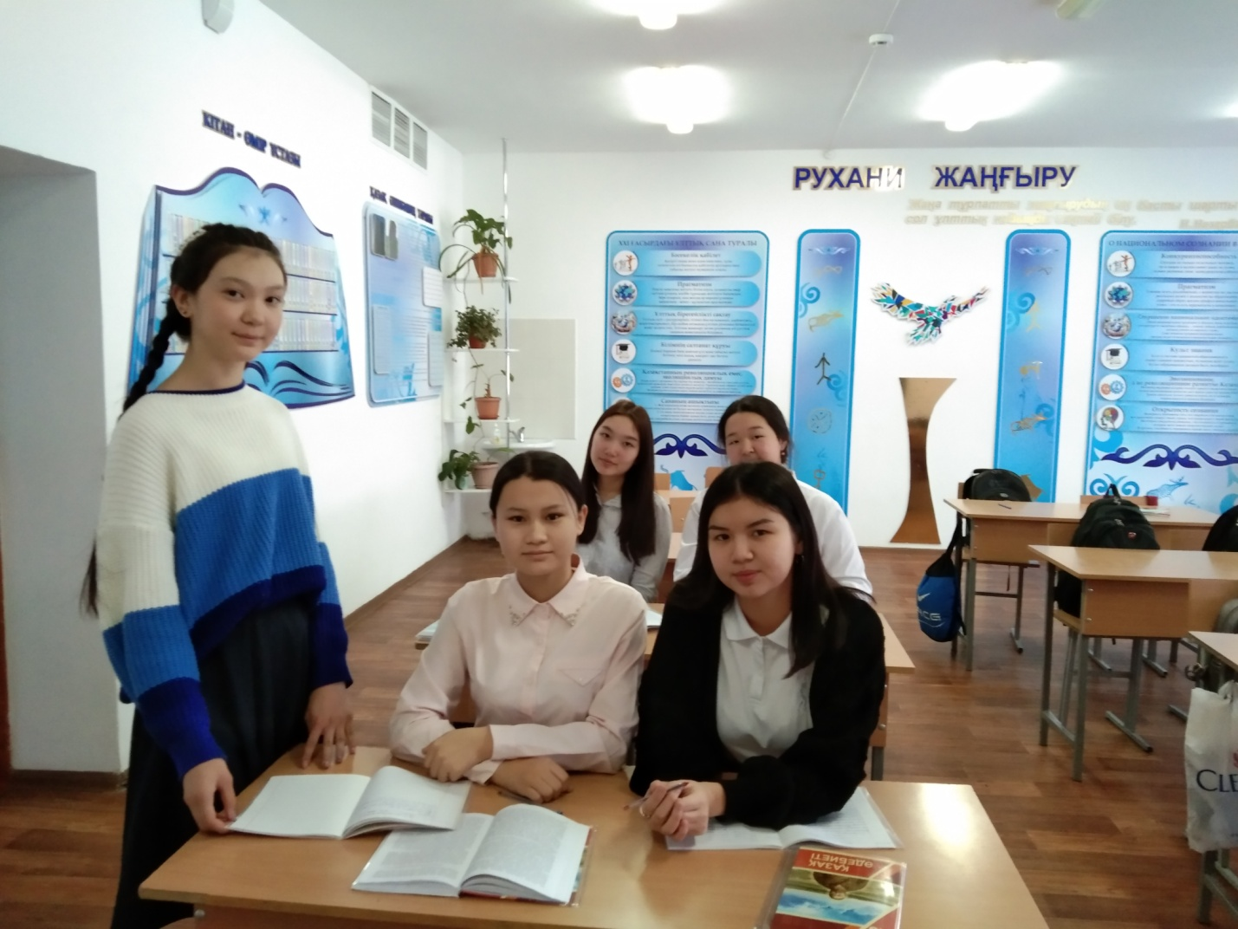

Қорытынды:
Қорытындылай келе,адамгершілікпен қызмет етіп,өзгелерді қуанту үшін қайырымдылық көрсеткен адамның мәртебесі әрқашан биік болады,деген тұжырымға келдік.Мұндай мәртебесі биік адамдар айналамызды шуақпен толтырып,елімізде,қаламызда,жауапкершілігі жоғары және қайырымдылығы мол азаматтар арқылы толықтырып жатыр.Өз пікірімді білдіре кетсем,осындай адамдардың бірі болайық!

4.Пайдаланған әдебиеттер
1.Өзін-өзі тану кітабы 8сынып
2.Білім кз
3.Жоба күнделіктері

